Сценарий литературной гостиной, посвященной творчеству Виктора Драгунского
Участники
Ведущий, зрители (взрослые и дети)
Цель
Формирование творческого вкуса.
Задачи
Создание праздничного настроения, эстетическое воспитание, привить любовь к литературе.
Материалы
Зал украшен портретами из жизни Виктора Драгунского.
Оборудование
Проектор, экран, ноутбук
Примерное время
1,5 – 2 часа
Мероприятие проводится в помещении
Ход мероприятия:
Ведущий: Здравствуйте дорогие гости! Настоящих книг для детей сейчас не так много. Все мы помним те книжки, которые расцвечивали наше детство, делали его счастливым и беззаботным. Удивительные истории будоражили наши умы и помогали нам становиться лучше. Мы сегодня вспомним о жизни и творчестве Виктора Юзефовича Драгунского. И так, усаживайтесь поудобнее, мы начинаем.
Слайд 1.
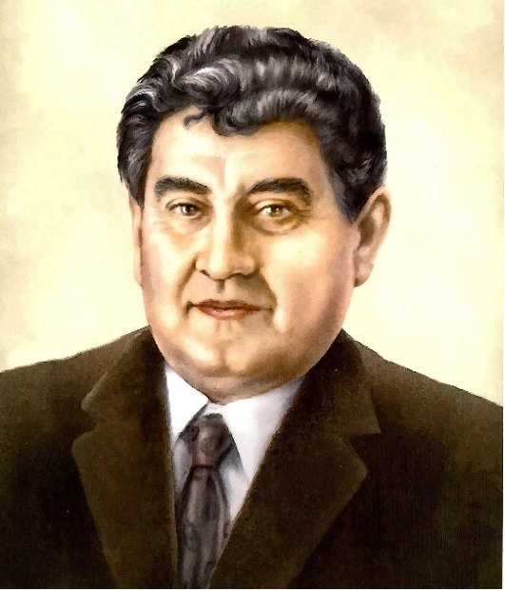
Ведущий: Добрые и озорные рассказы писателя стали классикой детской литературы советского периода. Их охотно читают и в новом веке, находя забавными, поучительными и остроумными.
Виктор Драгунский, подаривший детям цикл заряжающих позитивом «Денискиных рассказов», творил вдохновенно, его прозу для младшей читательской аудитории с удовольствием перечитывают взрослые, вспоминая те беззаботные годы, когда «деревья были большими».
Слайд 2.
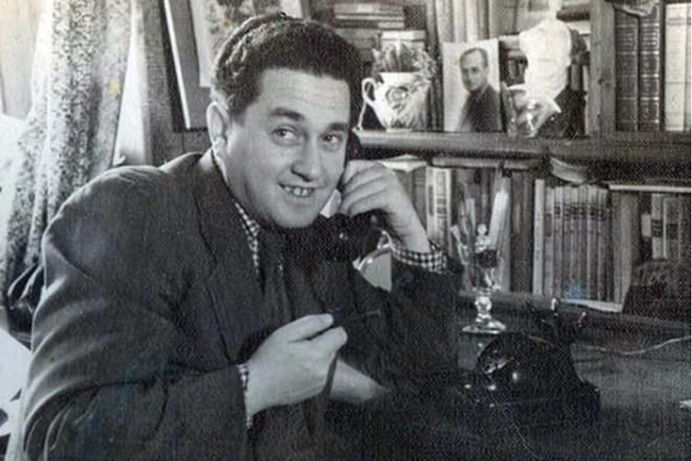
Ведущий: Но советский прозаик творил не только для подрастающего поколения: в его библиографии - две замечательные автобиографические повести.
Сочинения автора настолько многослойны, реалистичны и красочны, что по ним снято полтора десятка фильмов, поставлены спектакли. В наши дни творчество Драгунского переживает второе рождение и всплеск читательского интереса.
Родился будущий литератор в конце 1913 года в Америке, в семье евреев-эмигрантов из белорусского Гомеля. Но Рита Драгунская и Юзеф Перцовский прожили в полуторамиллионном Бронксе недолго: через полгода после рождения первенца супруги вернулись на родину, в Гомель.
Слайд 3.
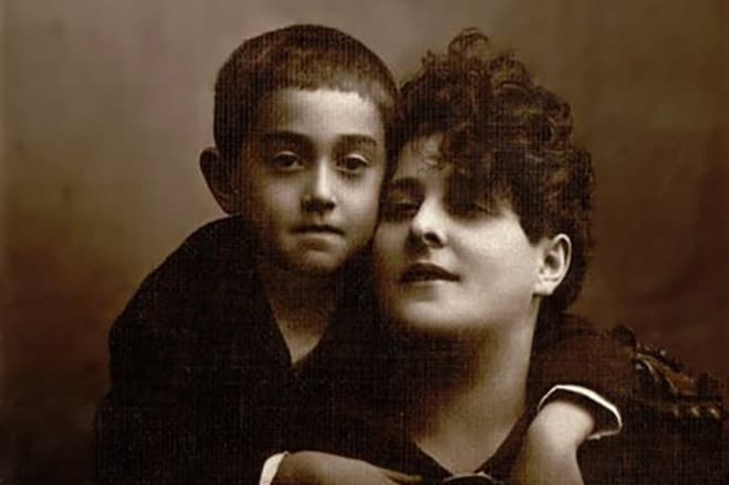
Ведущий: Родного отца Виктор Драгунский не запомнил: Юзеф Фалькович скончался от тифа, когда сыну было 4 года. Вскоре мама вышла замуж вторично за красного комиссара Ипполита Войцеховича, но и этот брак закончился спустя 2 года: в 1920-м комиссар погиб.
Влияние на Виктора Драгунского оказал третий супруг матери и второй отчим – артист Менахем Рубин. Он выходил на подмостки еврейского театра водевиля, гастролировавшего по стране с комедийными музыкальными пьесами. Вместе с отчимом кочевал по городам и весям 8-летний Витя с матерью, впитывая за кулисами дух творчества и праздника.
Слайд 4.
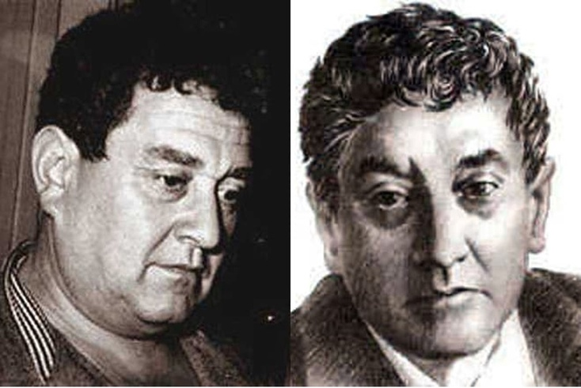
Ведущий: В 1924-м у Виктора Драгунского появился единоутробный брат Леонид. Спустя 3 года, в 1925 году Рубин прекратил колесить по стране и остановился в Москве, дав согласие стать режиссером театра Ильи Триллинга. В конце 1920-х Рубин с Триллингом оставили Советский Союз и эмигрировали в США, где открыли новый театр.
Окончив школу, Виктор Драгунский устроился помощником токаря на завод. Позже перешел на фабрику конской упряжи, где мастерил шоры для лошадей. Но любовь к творчеству, привитая отчимом, не остывала: в 1930-м Виктор записался в мастерскую театрального педагога и режиссера Алексея Дикого, где учился 5 лет.
После окончания курса вышел на сцену Театра транспорта на улице Гороховой (ныне «Гоголь-центр»). Вскоре талантливого артиста заметили и пригласили в столичный Театр сатиры. Виктор Драгунский вечером выходил на подмостки, а днем писал фельетоны и юмористические монологи, придумывал клоунады для цирка и веселые интермедии. Актер и писатель подружился с цирковыми артистами и даже выходил на арену как клоун.
Слайд 5.
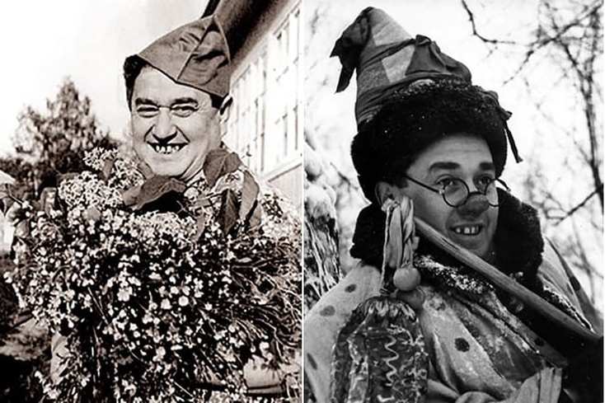
Ведущий: Великая Отечественная война прервала творческий полет Виктора Драгунского - он защищал Родину в ополчении. В армию не взяли из-за слабого здоровья. В 1943 году не стало брата писателя: Леонид Драгунский-Рубин скончался от тяжелого ранения в госпитале под Калугой.
После войны артист и писатель устроился в труппу столичного Театра-студии киноактера. Творческая биография литератора – это и роли в кино. У Михаила Ромма Драгунский снялся в картине «Русский вопрос», зрители узнали его в образе диктора на радио. Вышел на театральную сцену, сыграв героев нескольких спектаклей.
Слайд 6.
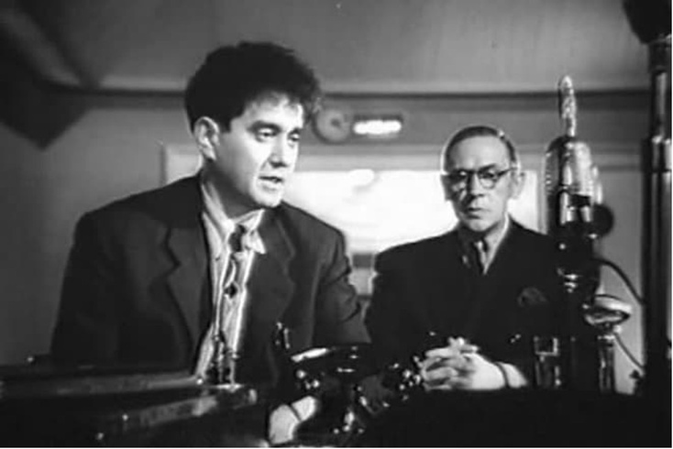
Ведущий: Актера приняли в драмтеатр на Поварской. Но заметные роли доставались мэтрам, а молодежь перебивалась появлением в массовке. Фонтанирующий идеями Виктор, дабы не прозябать без работы, инициировал создание самодеятельного коллектива внутри драмтеатра, в который вошли и молодые, и маститые артисты.
В этом «театре в театре» Драгунский возглавил пародийный коллектив «Синяя птичка», выходивший на сцену 10 лет, начиная с 1948 года. Юмористические спектакли артиста пользовались успехом и «Синюю птичку» пригласили на Мосэстраду. Виктор сочинял сценарии пародий и тексты песен. Одна из них («Теплоход») вошла в эстрадный репертуар Леонида Утесова.
Написанные за 10 лет фельетоны и юморески литератор объединил в сборник, который назвал «Железный характер». Книга вышла в 1960 году.
Известность пришла к писателю после выхода в 1966-м «Денискиных рассказов» – цикла юмористических рассказов для детей и подростков, главным героем которых стал Дениска Кораблев. В том же году юные читатели порадовались еще одной книге – сборнику под названием «Похититель собак».
В 1960 годы книги цикла издавались миллионными тиражами. Дети зачитывались рассказами «Первый день», «Друг детства», «Кот в сапогах» и «Тайное становится явным». Поучительные, но не назидательные книги Виктора Драгунского легко находили путь к сердцу ребенка, прививали любовь к чтению.
Слайд 7.
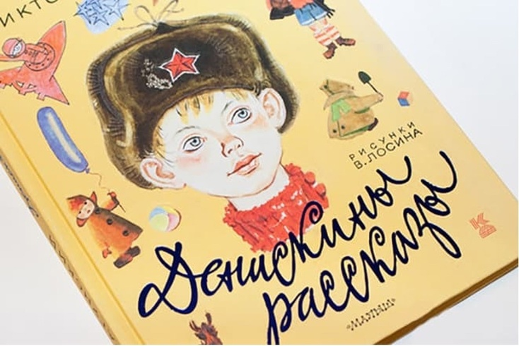
Ведущий: Как и вся проза Драгунского, веселые истории о Дениске и его друге Мишке Слонове взяты из жизни. Прототипом главного героя стал сын литератора Денис.
Многие произведения Виктора Драгунского экранизированы. Советские режиссеры сняли фильмы по мотивам Денискиных рассказов «Девочка на шаре», «Капитан» и «Удивительные приключения Дениса Кораблева».
Саркастический рассказ «Волшебная сила искусства» был экранизирован советским режиссером Наумом Бирманом. Сценарий комедии написал Виктор Драгунский, а в трех новеллах одноименного альманаха снялись Аркадий Райкин, Нина Ургант и Николай Трофимов.
В 1980 году на экраны вышла мелодрама «Клоун» по мотивам одноименной повести. В фильме снялись Наталья Варлей, Анатолий Марчевский, Римма Быкова. Сценарий грустной комедии написал автор.
Взрослым писатель подарил две повести – «Он упал на траву» и «Сегодня и ежедневно». Первая - о войне, вторая - о жизни артистов цирка.
В середине 1930-х Виктор Драгунский познакомился с актрисой Еленой Корниловой. Роман увенчался браком, в котором родился первенец – сын Леня. Но семейная жизнь дала трещину, супруги расстались. Леонид Корнилов окончил университет, выбрав экономический факультет, но отцовские гены победили. Публицист Корнилов писал статьи для «Известий» и «Недели», издал 6 книг.
Слайд 8.
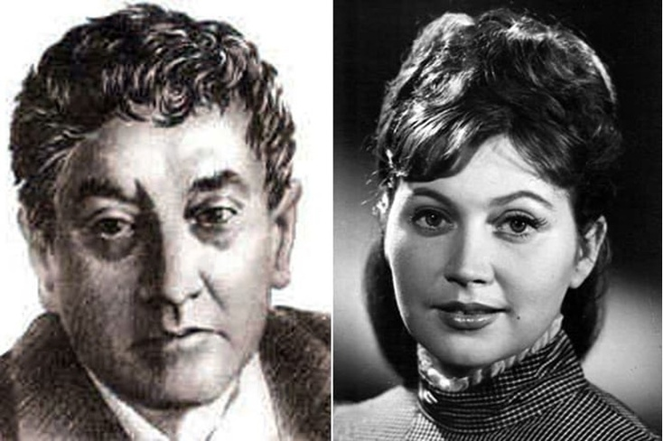
Ведущий: Второй брак Виктора Драгунского оказался счастливым. Выпускница театрального вуза Алла Семичастнова, моложе мужа на 10 лет, родила Виктору Юзефовичу двоих отпрысков – сына Дениса и дочь Ксению. Вместе супруги прожили до смерти писателя.
Денис Драгунский, прототип героя известных детских рассказов отца, стал филологом (преподавал греческий язык будущим дипломатам), журналистом и литератором. Он писал сценарии для фильмов, научные статьи и обзоры.
Талант к писательству обнаружился и у Ксении Драгунской: она сочинила сценарии к трем десяткам пьес, прославилась как драматург, искусствовед и детский прозаик.
Ведущий: Скончался Виктор Драгунский в столице на 60-м году, от хронической болезни, с которой боролся долгие годы. В последний путь светлого и доброго писателя проводили тысячи поклонников.
Слайд 9.
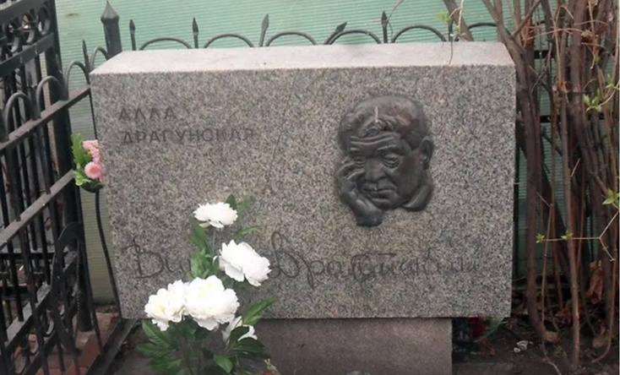
Ведущий: Могила артиста, юмориста и писателя находится на 14-м участке Ваганьковского кладбища. В 1990-м вдова писателя Алла Драгунская издала книгу стихов Виктора Юзефовича.
Ведущий: Наше мероприятие подходит к концу. Сегодня мы вспомнили о замечательном человеке – Викторе Юзефовиче Драгунском. Желаю вам читать только хорошие книги. Всего вам самого доброго!

